COMPTE RENDU DE TIPE

Les végétaux dans le cycle de l’eau

Table des matières
Introduction 2
- Flux hydrique dans une plante 3
  - Potométrie 3
    - Montage du potomètre 3
    - Résultats en fonction du nombre de feuilles 3
    - Résultats en fonction de l’heure 4
  - Observations complémentaires 4
    - Observation des stomates (jour - nuit) 4
    - Dosage chlorophylle 5
- Comparaison végétaux / absence de végétaux 6
  - 1ère expérience « naïve » 6
  - 1ère expérience : cartographie des températures et de l’hydrographie 7
- Objectifs 7
- Protocole 7
- Résultats 8
- Autres paramètres que la transpiration des végétaux 8
  - Jour / nuit entre du gazon et des lentilles : Effet du couvert végétal 8
  - Double effet de la densité du gazon 8
  - Comparaison avec une « fausse » plante 9
Conclusion 9
Ressources bibliographiques 9

Introduction

Le cycle de l'eau correspond à l’ensemble des transferts d’eau entre les différents réservoirs d’eau sur Terre (atmosphère, océans, glaciers, nappes souterraines, cours d’eau). Lors de ces transferts, l’eau peut subir des changements d’état et passer de forme liquide à gazeuse, avec par exemple, l’évaporation de l’eau des océans puis condensation dans l’atmosphère sous forme de nuages, suivi d’un retour à l’état liquide sous forme de précipitation. L’eau peut être utilisée comme ressource par l’homme pour sa consommation directe, l’agriculture, l’industrie ou pour répondre à des enjeux climatiques (notamment avec les périodes de canicule pendant l’été). Tel est le cas avec la plantation d’arbres sur la place Condorcet à Bourg-la-Reine, qui a pour but de créer des îlots de fraîcheur. Il est vrai que les forêts sont souvent des espaces plus humides que la moyenne. On peut ainsi observer dans des espaces verts, de la brume qui s’arrête au contact d’aménagement urbain (cf. figure 1).
Nous cherchons à déterminer si ce phénomène est dû à la présence des végétaux en eux-mêmes ou à d’autres facteurs comme l’ombre créée ou la diminution du vent. Il s’agira ainsi d’étudier l’impact de la végétation sur la température et l’humidité relative à partir de la morphologie des feuilles et de la photosynthèse.

Comment les végétaux influent-ils sur le cycle de l’eau ?
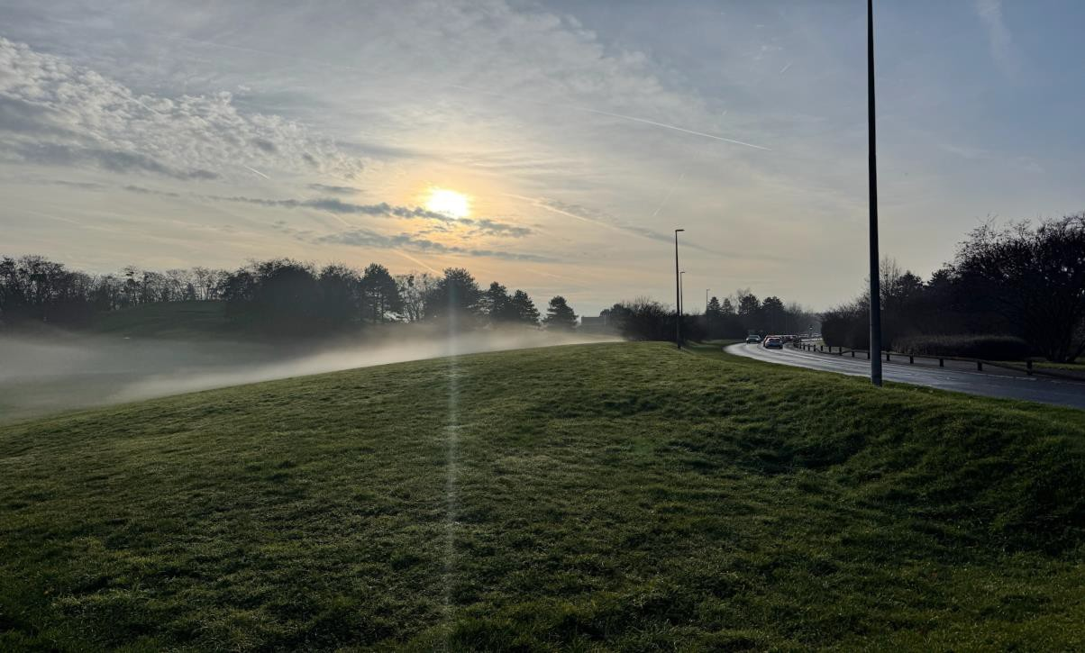
Figure 1 – Photo prise à Verrières-le-Buisson

Flux hydrique dans une plante :

- ​Mesure du flux hydrique par otométrie :

  - ​Montage du potomètre

L’objectif de cette expérience est de mesurer le flux hydrique dans une plante. Pour cela, la tige d’une plante, ici de noisetier, est placée dans le potomètre tel que sa tige soit submergée. Le suivi d’une bulle d’air dans le tube capillaire relié au réservoir du potomètre, permet de déterminer la vitesse de déplacement de l’eau dans la plante, c’est-à-dire la vitesse de transpiration.
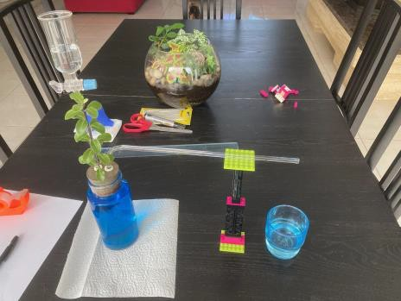
Figure 2 - montage du potomètre

  - ​Relation entre le flux hydrique et la surface foliaire

On réessaye l’expérience en retirant un nombre variable de feuilles pour observer l’effet sur la vitesse. On mesure le temps nécessaire pour que la bulle arrive à 5 cm puis à 10 cm de la plante.

 | A 5 cm de la plante | A 10 cm de la plante | Vitesse en mm/s
0 feuille retirée | 1 min 35 s | 3 min 30 s | 0,4
1 feuille retirée | 2 min 55 s | 6 min | 0,3
2 feuilles retirées | 4 min 10 s | 8 min 15 | 0,2
4 feuilles retirées | 4 min 40 s | 8 min 55 | 0,2
Figure 3 - Tableau de valeurs de l’expérience de potométrie

Les feuilles permettent ainsi d’accélérer le flux hydrique partant des racines (ou de la tige ici) jusqu’au feuilles.

  - ​Résultats en fonction de l’heure :

On recommence l’expérience en fonction de l’heure, c’est-à-dire en fonction de la
hauteur du Soleil et de l’intensité lumineuse reçue.
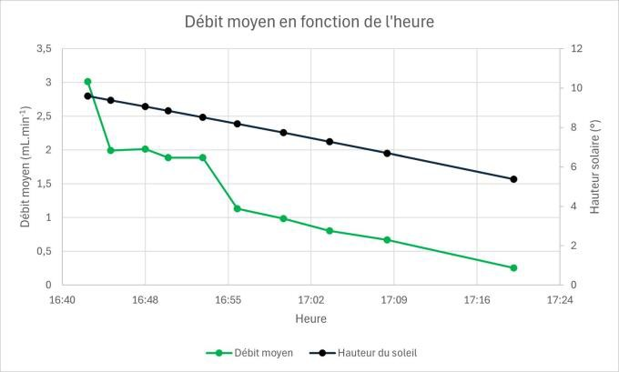
Figure 4 - Graphique présentant le débit moyen de l’eau
en fonction de la hauteur solaire

La plante transpire moins quand elle reçoit moins d’énergie lumineuse, le flux hydrique
est donc bien relié à la photosynthèse.

- ​Observations complémentaires :

  - ​Observation des stomates (jour - nuit)

    - ​Objectifs :

L’épiderme inférieur des feuilles est constitué de cellules épidermiques non chlorophylliennes qui délimitent la feuille, et de stomates,tructures par lesquelles la plante réalise ses échanges gazeux avec l’air.
Notre objectif est d’observer les stomates de feuilles d’arbres présents en forêt pour évaluer la densité en stomates de leur épiderme inférieur. Nous cherchons ainsi à déterminer l’importance des stomates dans le cycle de l’eau.

    - ​Protocole :

Pour réaliser notre expérience, nous avons vernis l’épiderme inférieur de feuilles avec du vernis à ongles transparent. Une fois le vernis sec, nous en détachons un fragment pour l’observer au microscope optique. Le nombre de stomates compté observé sur le fragment nous permet de calculer l’indice stomatique. Une comparaison entre les stomates à la lumière et à l’obscurité nous permet de mettre en évidence l’effet de l’éclairement sur leur ouverture et fermeture.

    - ​Résultats :

A faire au printemps.

Un stomate est constitué de deux cellules de garde possédant des chloroplastes entourant l’ostiole. Selon les besoins de la plante, les cellules de garde peuvent ouvrir ou fermer l’ostiole, ce qui permet l’entrée de CO2 dans la feuille. L’ouverture des stomates dépend de l’ensoleillement
Insérer photos des observations (figure 5)

Le contrôle de l’ouverture dépend de l’ensoleillement, de la déshydratation de la feuille,
ainsi que de phytohormones.
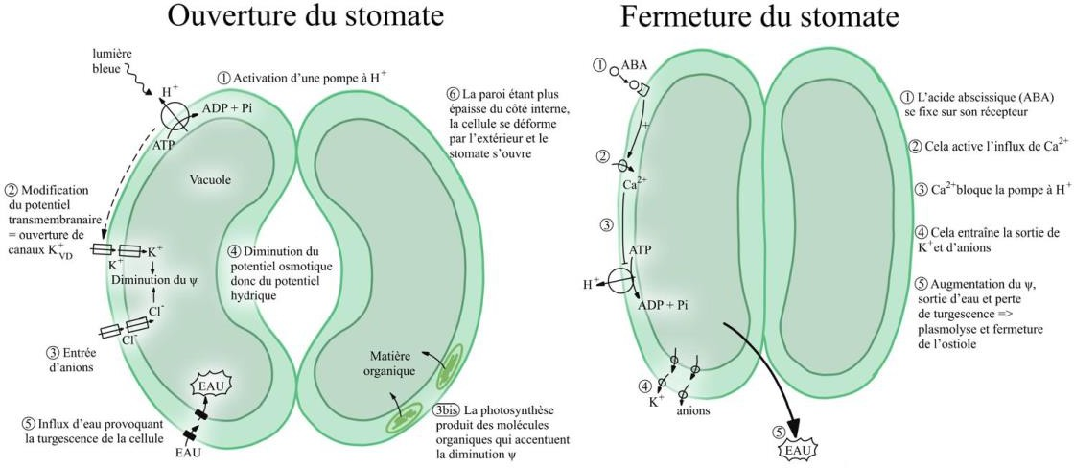

Figure 6 - Fonctionnement d’un stomate

  - ​Dosage chlorophylle

    - ​Objectifs :

L’objectif de cette expérience est de doser la teneur en chlorophylle a et b de l’herbe qui a servi dans nos autres expériences (cf II.A), ainsi que de plantes provenant de milieu sec et humide. Nous cherchons à connaître la quantité de chlorophylle dans ces végétaux pour évaluer leur capacité photosynthétique et leur dégagement d’eau.
    - ​Protocole :

Pour réaliser notre expérience, nous avons utilisé un blender pour broyer les feuilles, une centrifugeuse de paillasse pour séparer la phase liquide contenant les chlorophylles du reste et un spectrophotomètre.

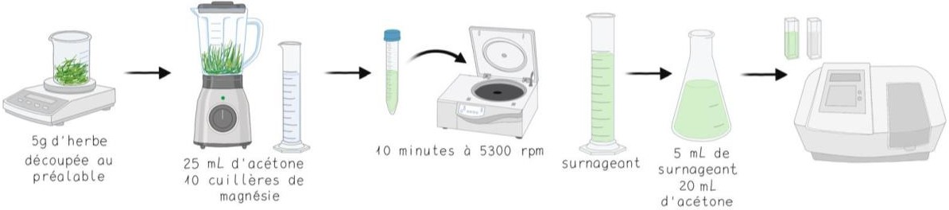

Protocole : 5 g d’herbe prédécoupée sont pesés (1), auxquels sont ajoutés 25 mL d’acétone et 10 cuillères de magnésie (2) pour ensuite broyer le mélange au mixeur. Le mélange est ensuite récupéré dans 8 tubes, puis centrifugé pendant 10 minutes à 5300 rpm. Le surnageant est récupéré et son volume est mesuré (3). 5 mL de surnageant sont ajoutés dans une fiole jaugée de 25 mL, ainsi que 20 mL d’acétone (4). 2 cuves en verre sont remplie, une avec de l’acétone, pour effectuer le blanc du spectrophotomètre et l’autre avec la solution (5).
Figure 7 - Protocole du dosage de la chlorophylle a et b selon la méthode d’Holden

    - ​Résultats :

Les formules d’Arnon nous permettent d’obtenir la concentration en chlorophylle a et b dans la solution à partir de l’absorbance mesurée à une longueur d’onde de 645 nm et 663 nm. Elles sont données par :
[Chlorophylle a]=12,7*A663-2,69*A645 [Chlorophylle b]=22,9*A645-4,68*A663 [Chlorophylle totale]=A663+20,2*A645
 | A645 | A663 | [Chlorophylle a]  en μg/mL | [Chlorophylle b]  en μg/mL
Herbe | 0,62 | 1,408 | 16,2 | 7,6
Figure 8 - Résultats des concentrations à présenter sous forme de graphique une fois les manipulations faites

Comparaison végétaux / absence de végétaux :

- 1ère expérience « naïve » :

On compare une boîte contenant du gazon à une boîte contenant seulement du terreau. L’objectif est d’étudier les différents paramètres pouvant influer sur le flux hydrique des plantes. Les capteurs utilisés sont :
  - Hygromètre et thermomètre

  - Capteurs Arduino (valeurs toutes les 5min) pour mesurer :
    - l’humidité et température extérieures
    - la luminosité extérieure
    - l’humidité de la terre dans chacune des boîtes

On obtient le graphique suivant.
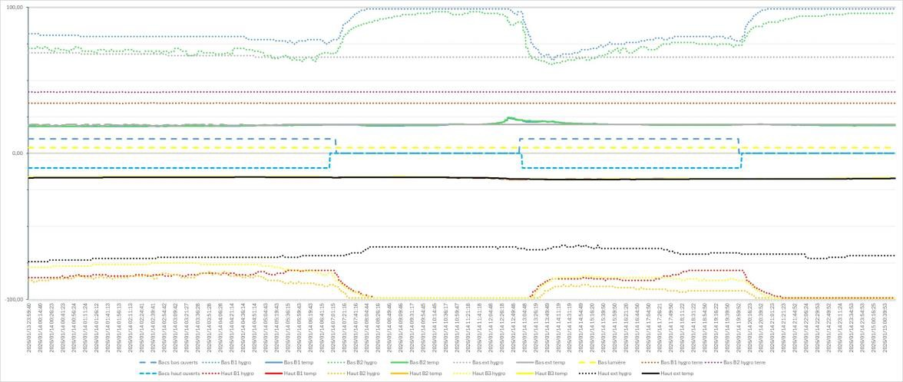

Figure 9 - Suivi par capteurs arduino (résultats à discuter…)

On observe de plus grandes variations d’humidité dans le bac contenant le gazon.

- 1ère expérience : cartographie des températures et de l’hydrographie :

- ​Objectifs :

Nous avons réalisé des mesures de température et d’hydrographie en forêt au printemps (dates à rajouter, données à retrouver sur météo France). L’objectif est d’obtenir une série de points de températures et d’humidité dans différents milieux (ville, forêt) afin d’élaborer une carte de nos données pour ensuite la comparer à une carte de densité de végétation.
Notre hypothèse est que l’humidité est plus élevée dans les zones végétalisées tandis que la température est plus basse. A l’inverse, dans les zones urbaines, l’humidité est plus basse et la température plus élevée.

- ​Protocole :

Les mesures ont été réalisées en Provence et dans la Nièvre. Essayer de faire une carte, avec des zones, heures des données

- ​Résultats :

Les végétaux ont ainsi la capacité de maintenir une fraîcheur/température plus basse dans les milieux qu'ils recouvrent. Cette propriété peut être expliquée par latranspiration foliaire, en corrélation avec la circulation des sèves dans les végétaux. L’eau liquide contenue dans les parois s’évapore dans les lacunes de l’atmosphère interne. La vapeur d’eau diffuse ensuite depuis l’atmosphère interne de la feuille vers l’atmosphère externe lorsque les stomates sont ouverts, le potentiel hydrique de l’air étant bien plus bas que celui de la feuille. L’ensemble des molécules d’eau dans la plante sont reliées par des liaisons hydrogène, on parle de continuum sol-plante-atmosphère. Par conséquent l’eau est d’abord “tractée” dans la plante parla transpiration foliaire , puis au-delà de 10 mètres, par capillarité.

Autres paramètres que la transpiration des végétaux :

- ​Jour / nuit entre du gazon et des lentilles : Effet du couvert végétal
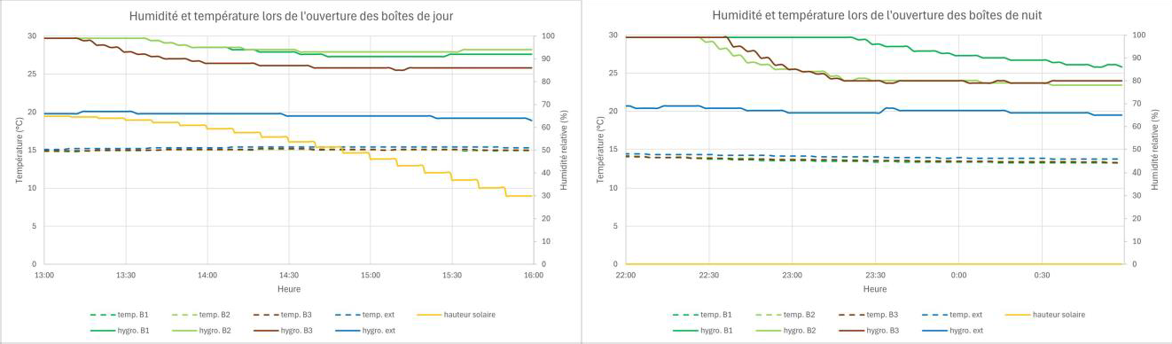
Nous avons fait pousser des plantes (lentilles, herbe, dans des boîtes en plastique. Le but de cette expérience est d’étudier les variations d’humidité relative et de température en fonction du couvert végétal. Pour cela, nous utilisons les mêmes capteurs que notre première expérience dans les 3 boîtes et à l’extérieur. Les boîtes sont ouvertes à 13h et 22h afin de mesurer la vitesse de la perte d’humidité.

Figure 9 - Comparaison de graphiques sur l’ouverture des boîtes le jour et la nuit
B1(herbe), B2(lentilles), B3(terreau)

On observe une baisse de l’humidité plus lente pendant le jour avec le terreau perdant en humidité plus rapidement, et une baisse de l’humidité pendant la nuit plus rapide chez les lentilles, puis le terreau et enfin l’herbe.

- ​Double effet de la densité du gazon :

Tout au long de nos expériences, nous avons remarqué avec la pousse du gazon et de l’herbe, qu’à court terme, plus le courant végétal est important, plus l’humidité y est piégée longtemps.
Sur le long terme, le courant végétal empêche l’eau de la terre de rejoindre l’atmosphère. De plus, pendant le jour, les stomates des plantes sont ouverts, ce qui permet l’évapotranspiration. Cela explique pourquoi le terreau se dessèche plus rapidement le jour

comparé aux plantes qui retiennent l’humidité par leur couvert végétal, tandis que la nuit, les plantes ne faisant pas des de photosynthèse, l’humidité dans la boîte diminue plus rapidement.
Nos résultats sont en accord avec la modélisation par la méthode du triangle, qui donne
une relation simplifiée entre la température de surface et l’indice de végétation.

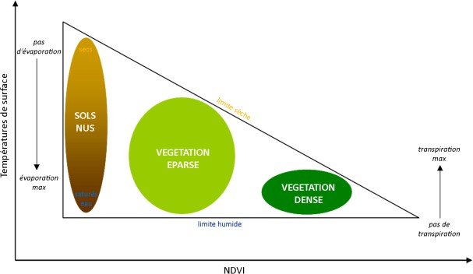
Figure 10 - Méthode du triangle

- ​Comparaison avec une « fausse » plante :

Résultats en attente des grands parents de Camille.

Conclusion :

Pour conclure, les expériences menées ont permis de mettre en évidence l’impact de la présence de végétation en forêt sur le cycle de l’eau. On a pu remarquer que par le biais de la photosynthèse, les plantes rejettent de l’eau, qui peut être retenue notamment dans les forêts par le couvert végétal, on appelle ce phénomène l’évapotranspiration. Grâce à cette étude, nous avons pu montrer le rôle de l’évapotranspiration dans le cycle de l’eau. Une fois l’eau relâchée dans l’atmosphère, elle peut se condenser sous forme de nuages dans les zones à basses pressions et engendrer des précipitations.

Ressources bibliographiques :

Dosage de la chlorophylle : Bimal K. Chetri, Analysis of SPAD Values and Chlorophyll Content of Organic Vegetables under Protected, méthode d’Holden d’après l’Université de la Sorbonne
Figure 10 : Méthode du triangle, fondation UVED

